**12308火车订票系统使用说明_管理员版**

您竭诚为12308火车定票系统服务

本项目老板来自TimeMachine财团

本项目老板来自TimeMachine财团

本项目老板来自TimeMachine财团

0 客户端主菜单界面

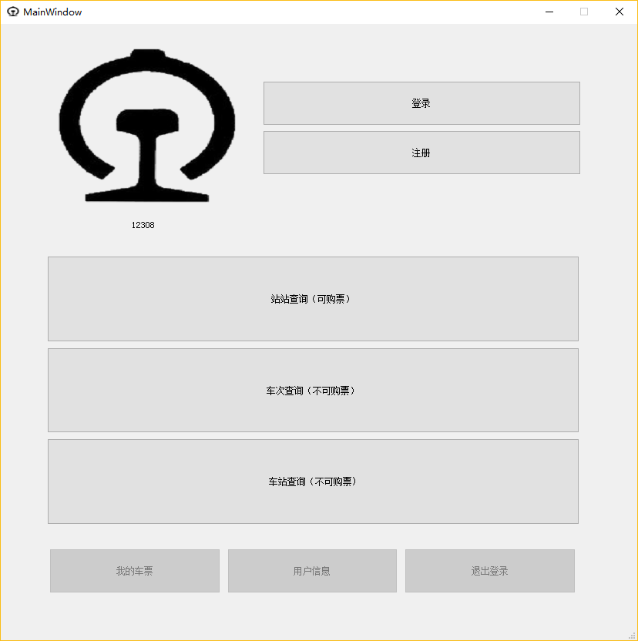

如上图所示，各按钮分别支持：登陆、注册、基于输入出发站和到达站的站站查询、基于输入车次号的车次查询、基于输入途径某一站的车站查询、查看登陆账户所有车票、查看登陆账户用户信息、退出登陆、以及作为logo被观赏。

1 注册

管理员由TimeMachine财团研究决定，不需要注册。

2登陆

点击登陆按钮，出现以下界面用于登陆

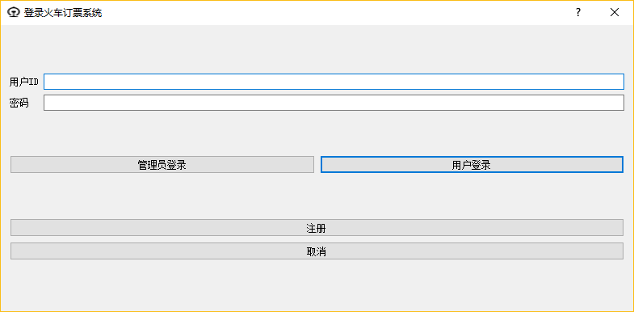

输入你所被研究决定的用户ID及对应密码进行登陆，点击取消按钮返回主菜单。

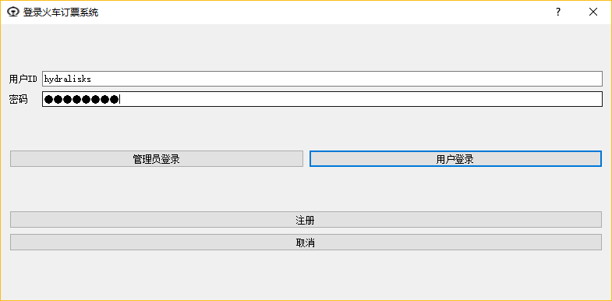注：请您务必点击管理员登陆 如果登陆成功，您将被欢迎！并打开新世界的大门

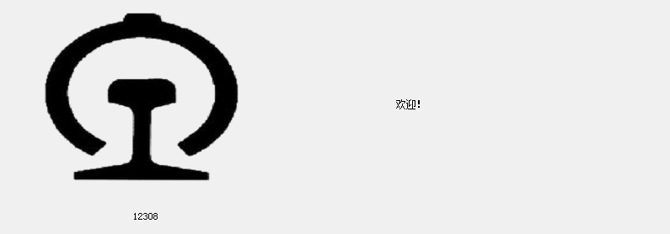

2.3333333

新世界：

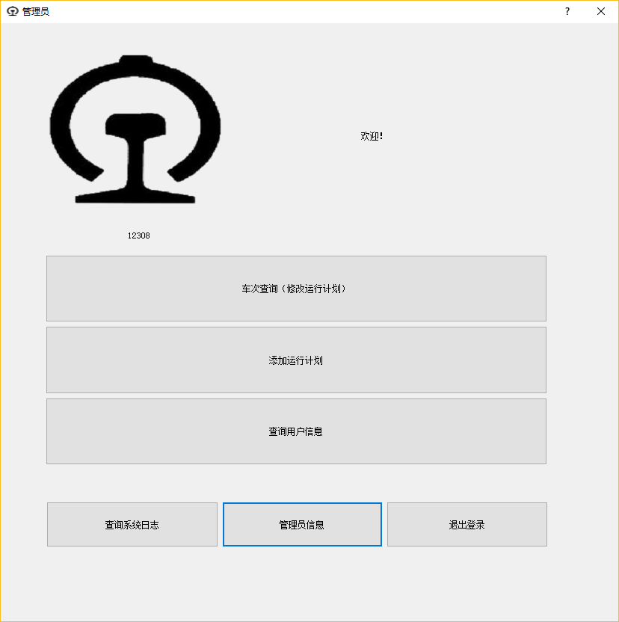

3管理员信息

点击用户管理员按钮，出现以下界面用于查看和修改管理员信息

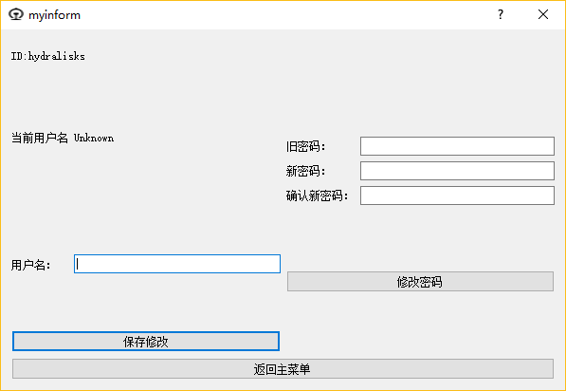

填写用户名后点击保存修改即可修改用户名，正确完整填写三行密码后点击修改密码即可修改密码。两个修改操作相互独立。

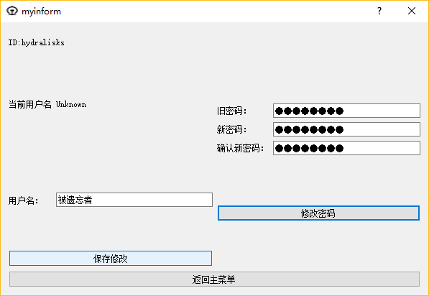

修改用户名成功提示：

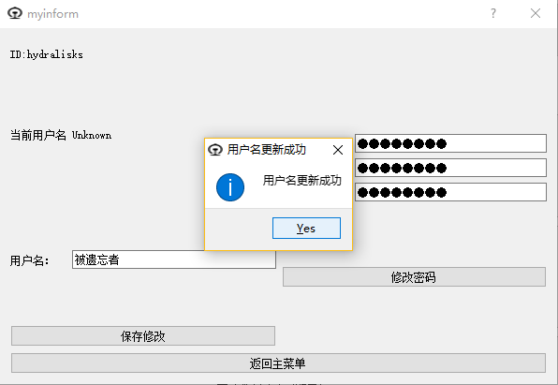

修改密码成功提示：

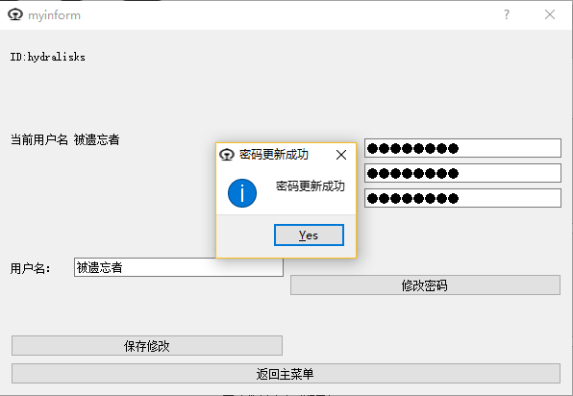

4退出登陆

点击退出登陆按钮，停留在主菜单界面并退出登陆。并关上新世界的大门。

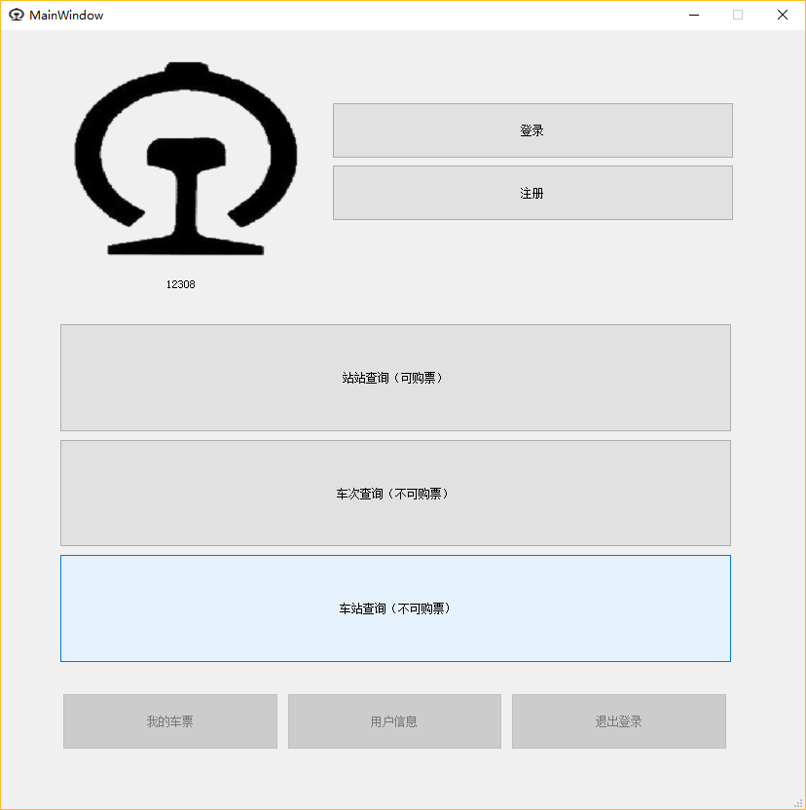

5车次查询

新世界之一，点击车次查询按钮，输入目标车次

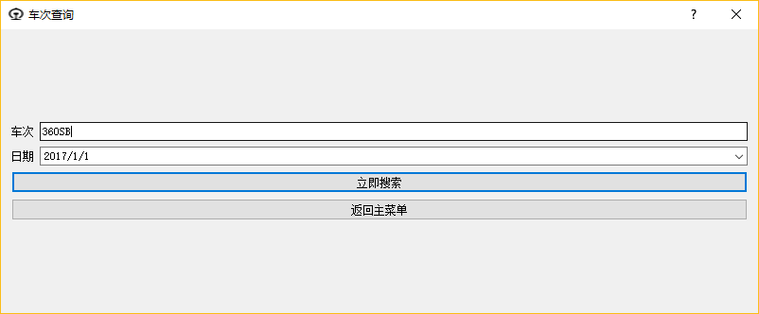

点击立即搜索

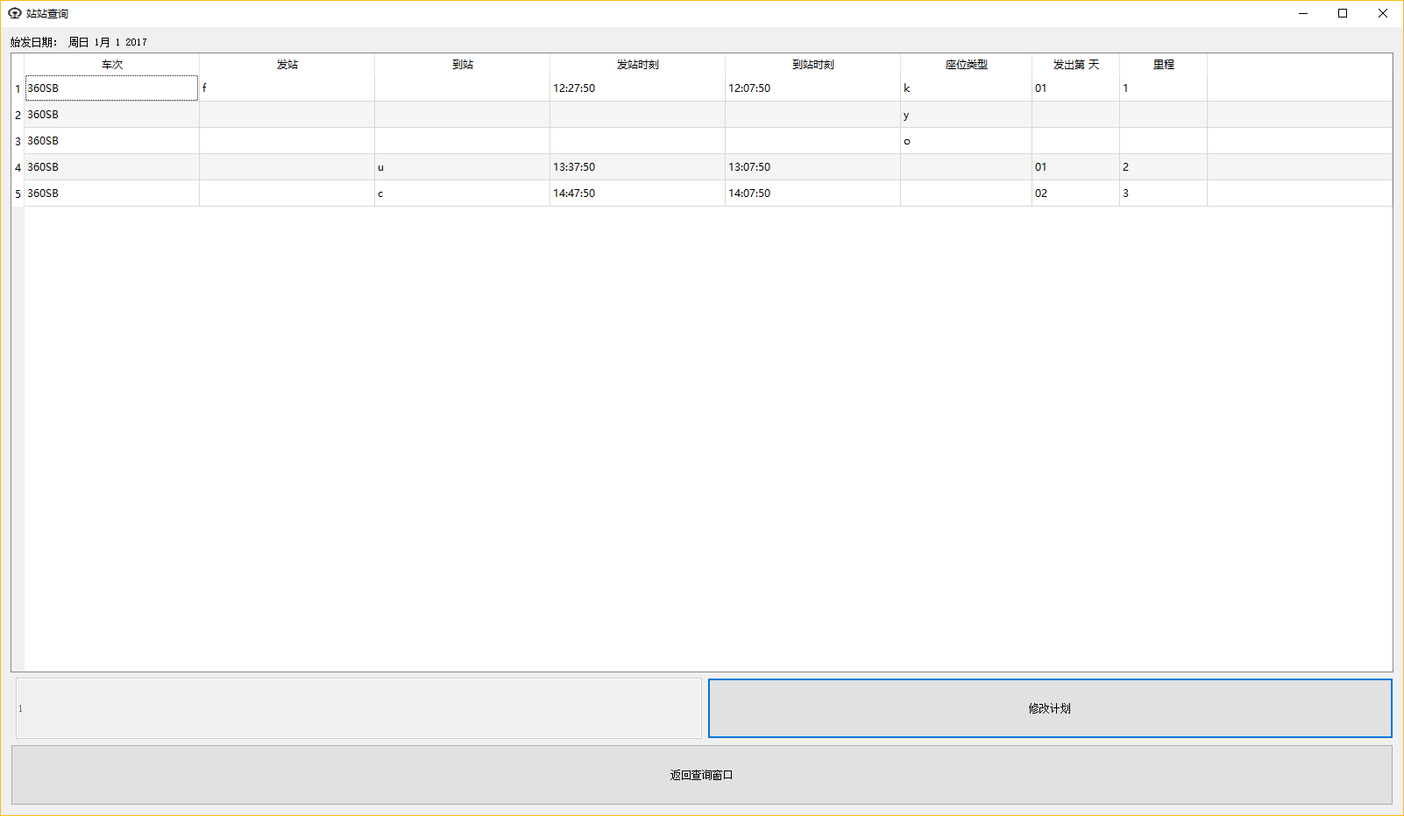

选择目标车次，点击右下角修改计划按钮

开始为所欲为

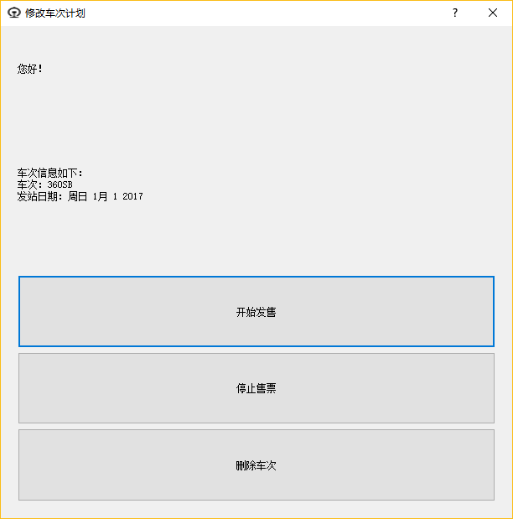

6添加运行计划

新世界之二，点击添加运行计划按钮，务必按照规范输入一个运行计划！

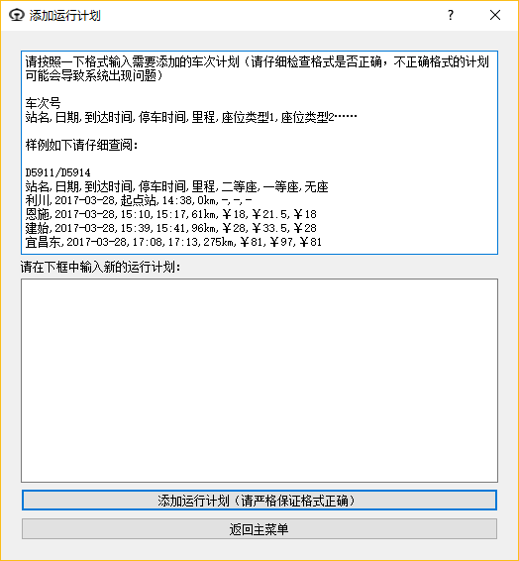

按照规范输入一个运行计划！并点击添加运行计划，即可添加成功

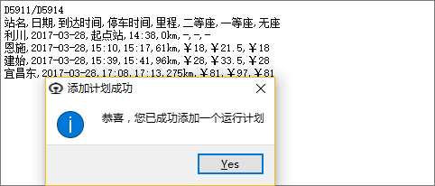

7查询用户信息

新世界之三，点击查询用户信息按钮，输入一个用户ID

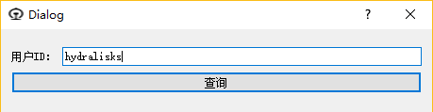

然后由于您是被研究决定之人，我们会假装您是这个用户：

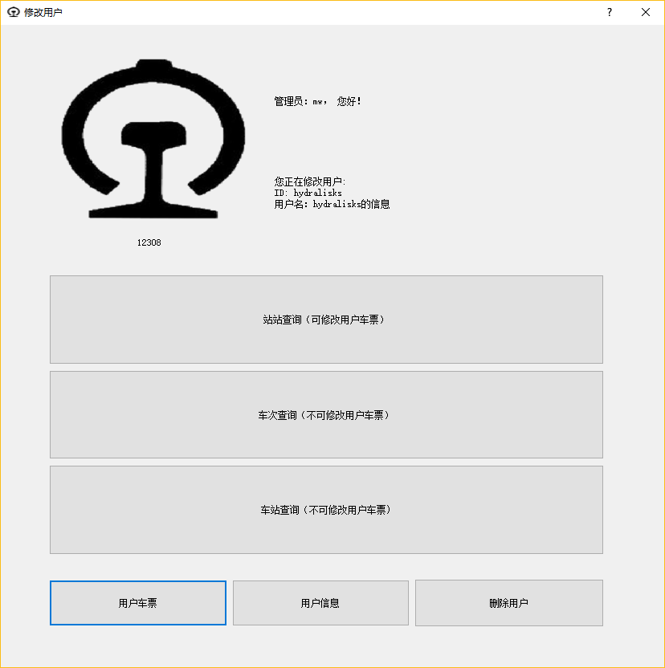

相关操作请参考用户手册

（如无必要，请勿随意点击“删除用户”）

8查询系统日志

新世界之四，点击查询系统日志按钮，可查询系统日志

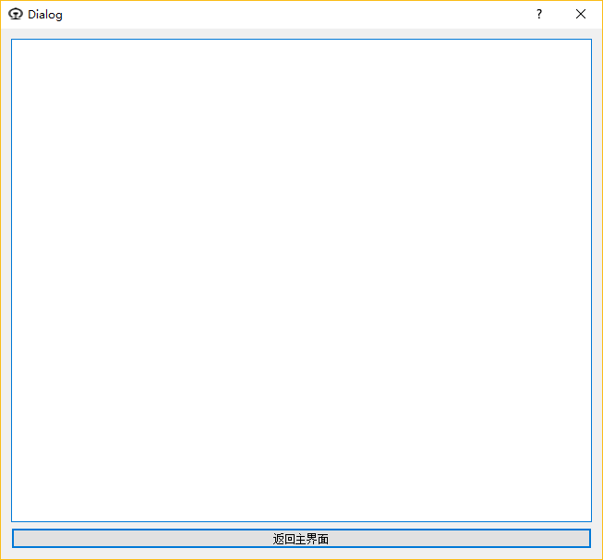

雪花飘飘，北风萧萧

12308火车票订票系统由黑作坊制作组制作

TimeMachine财团独家赞助

老板是TimeMachine财团CEO、伟大的理论计算机科学家TimerChen！

老板是TimeMachine财团CEO、伟大的理论计算机科学家TimerChen！

老板是TimeMachine财团CEO、伟大的理论计算机科学家TimerChen！

管理员手册到此结束，请严格遵守您每天8：00 ~ 次日3：00的工作时间表。